|  |  |  |
| --- | --- | --- |
| UFPR2000 | Ministério da Educação  UNIVERSIDADE FEDERAL DO PARANÁ  Setor de Ciências Biológicas  Departamento de Educação Física  Programa Institucional de Bolsa de Iniciação à Docência – PIBID |  |

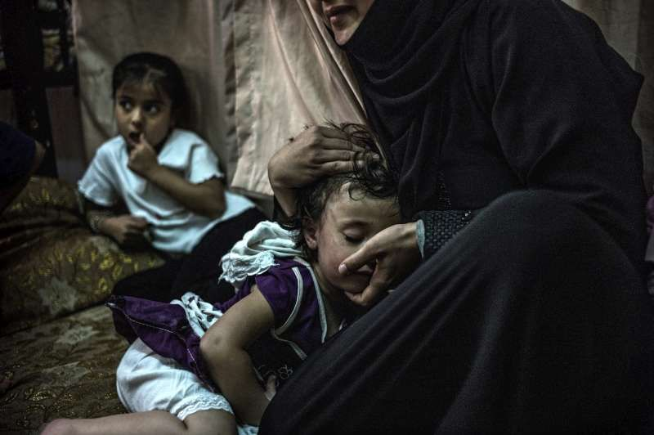

*“... eu preparo uma canção*

*que faça acordar os homens*

*e adormecer as crianças”.*

*Carlos Drummond de Andrade.*

**CRONOGRAMA PIBID EM SETEMBRO**

**06/09 – Reunião de planejamento com a professora Déborah na escola.**

OBS: Em função da viagem da professora Mica, os acadêmicos que estão com ela, já adiantaram a reunião de planejamento e portanto não terão reunião nesta quarta.

**13/09 – Reunião de estudo: Continuação das discussões da dissertação da Mica (Capítulo 2)**

Mediadora: Muriel Morais Rocha

Horário: 11h30 às 13h10

Local: Departamento de Educação Física

**20/09 – Apresentação das atividades desenvolvidas na prática docente**

Acadêmico: Luiz Eduardo

Horário: 11h30 às 13h10

Local: Departamento de Educação Física

Comentador: Professora Kelly Cristina Pinto Martins

**27/09 - Apresentação das atividades desenvolvidas na prática docente**

Acadêmica: Tâmisa

Horário: 11h30 às 13h10

Local: Departamento de Educação Física

Comentador: Professor Felipe Sobczynski Gonçalves

**Pibidianos, organizem-se para não agendar nada nesses dias e horários, pois os encontros de formação fazem parte das obrigações dos bolsistas!**